## 附：报名文件格式

万载万凯贸易有限公司万载县康乐街道集体经济发展项目电梯采购

**报**

**名**

**文**

**件**

报价单位： （盖公章）

法定代表人或被授权人： （签字）

项目名称：WT2024-200万载县康乐街道集体经济

发展项目电梯采购

年 月 日

**资格审查资料清单**（所有资料必须按要求提供）

**注：万投集采库内单位提供报名文件封面即可，下列资料可不提供（必须为一般纳税人）。**

（1）报价单位及制造商三证合一的营业执照扫描件一套，加盖公章使用（如无三证合一，需依次提供三证扫描件）；

（2）法定代表人证明及授权委托书证明原件扫描件，格式参照下面模板；

（3）近三年内与国企、政府单位、私企公司合作经历证明（提供合同文件或者开具的发票，可把价格隐藏）；

（4）报价单位为一般纳税人证明（提供开具13%增值税专用发票记录，如第3点已提供发票，则本项不重复提供）；

（5）固定生产工厂、办公场所证明资料（可提供现场照片打印盖公章，现场照片需体现公司名字门牌）。

（6）电梯生产厂商具有国家质量技术监督局核发的特种设备（电梯）制造许可证A级资质，特种设备（电梯）安装改造维修许可证资质A级资质。电梯代理商具有电梯生产厂商的经销授权书且所代理电梯的生产厂商具有国家质量技术监督局核发的特种设备制造许可证A级资质；（电梯生产厂商提供资质证明文件、电梯代理商提供经销授权书及资质证明文件）

（7）电梯由厂家安装的，厂家应具有特种设备（电梯）安装改造维修许可证资质A级资质。由代理商负责安装的，应具有省级及以上质量技术监督局核发的特种设备（电梯）安装改造维修许可证资质B级及以上资质。

（1）报价单位及制造商三证合一的营业执照扫描件一套，加盖公章使用（如无三证合一，需依次提供三证扫描件）。

（2）法定代表人证明及授权委托书

**法定代表人身份证明**

单位名称：

单位性质:

地 址：

成立时间：

经营期限：

姓名： ：姓别: ；年龄： ；联系电话: ;

职务： ；系 (单位名称)的法定代表人。特此证明。

投标单位：（盖章）

法定代表人（签字）：

日期： 年 月 日

黏贴法定代表人身份证复印件

**授权委托书**

万载万凯贸易有限公司：

本人 （姓名） （身份证号）系 （单位全称）的法定代表人，现委托 （姓名） （职务）为我公司在贵司 招投标活动的代理人，代理人在授权范围内的行为，我均予以承认，并承担相应的法律责任。

代理人权限：

参加贵方组织的招标活动，全权处理招标活动及合同签订、履行过程中的一切事宜。

受托人在办理上述事宜过程中以其自己的名义所签署的所有文件我均予以承认。

投标单位（公章）：

法定代表人（签字）：

年 月 日

代理人姓名（签字）： 开户行账户名称：

身份证号： 开户行：

电话： 开户行账号：

电子邮箱：

详细地址：

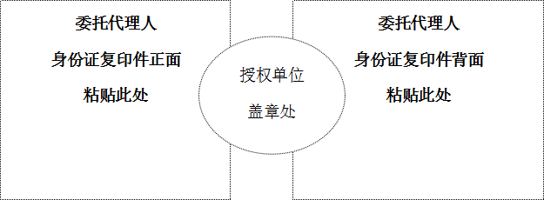

（3）近三年内与国企、政府单位、私企公司合作经历证明（提供合同文件或者开具的发票，可把价格隐藏，一份即可）；

（4）报价单位为一般纳税人证明（提供开具13%增值税专用发票记录，如上述第3条已提供发票，则本项不重复提供）

（5）固定生产工厂、办公场所证明资料（可提供现场照片打印盖公章，现场照片需体现报价单位名字门牌）。

（6）电梯生产厂商具有国家质量技术监督局核发的特种设备（电梯）制造许可证A级资质，特种设备（电梯）安装改造维修许可证资质A级资质。电梯代理商具有电梯生产厂商的经销授权书且所代理电梯的生产厂商具有国家质量技术监督局核发的特种设备制造许可证A级资质；（电梯生产厂商提供资质证明文件、电梯代理商提供经销授权书及资质证明文件）

（7）电梯由厂家安装的，厂家应具有特种设备（电梯）安装改造维修许可证资质A级资质。由代理商负责安装的，应具有省级及以上质量技术监督局核发的特种设备（电梯）安装改造维修许可证资质B级及以上资质。